Op 31 oktober ben ik naar het museum geweest.
Mijn ervaring
Toen we toekwamen in het museum voor schone kunsten moest ik eerst een ‘onderdeel’ kiezen. Welke soort kunst ik zou bekijken. Ik koos meteen voor moderne kunst want dit interesseert mij wel. Ook zoals we het in de lessen het hebben gehad over moderne architectuur.
Ik vond het leuk om eens door het museum rond te lopen. Al ik naar een schilderij keek probeerde ik er een betekenis in te zoeken. Wat zou de schilder hier mee willen uitdrukken? Wat zou hij willen voorstellen?
Soms was ik juist zoals bij dit schilderij:

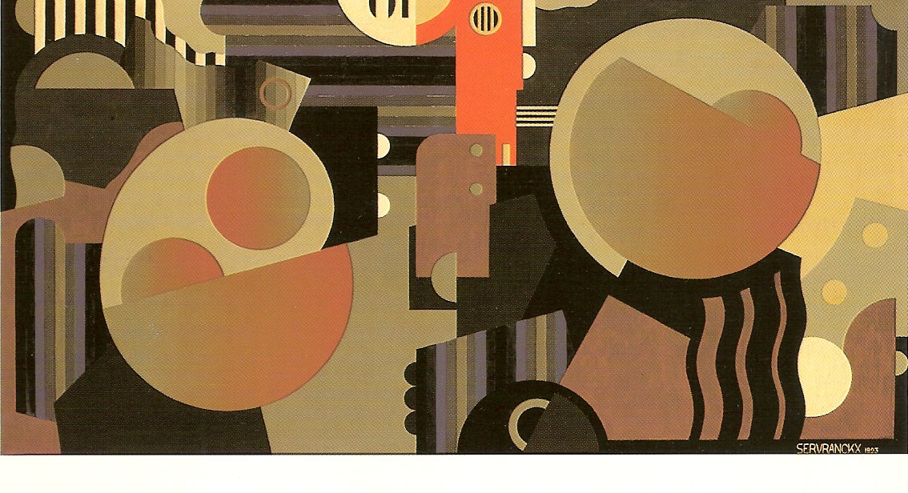
Ik zie er industrie in, misschien een nieuwe golf van de beschaving, de (post)industriële samenleving,…Als ik dan naar de titel van het schilderij ging kijken, zag ik ‘Verheerlijking van de machinerie’ staan. Dat was wel een leuk gevoel als je ‘de juiste’ betekenis ervan kan achterhalen.
Figuur 1: ‘Verheerlijking van de machinerie’ van Viktor Servranckx
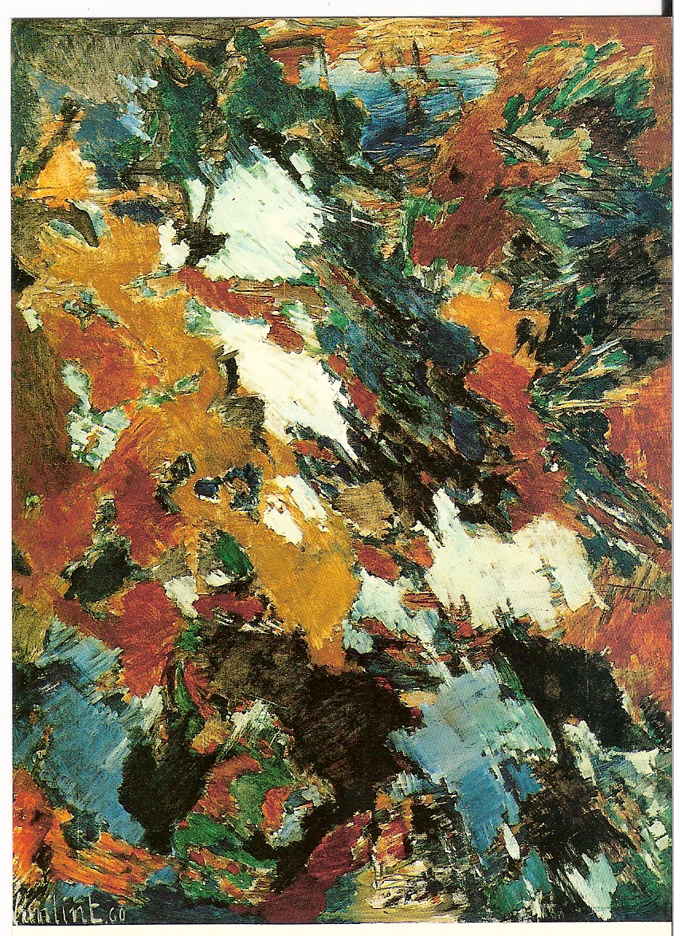

Bij dit schilderij had ik dat ook. In de bovenste blauwe vlek zag ik een soort meer. De andere vlekken er rond lijken blaadjes die in de herfst van de bomen aan het vallen zijn.

Figuur 2: ‘Herfstverwildering’ van Louis Van Lint

Nog een leuk werk vond ik ‘Elf vormen van twijfel’ van ‘Matta Echaurren’. Maar hier heb ik geen afbeelding van. (van de werken die mij het meest aanspraken heb ik achteraf een kaartje gekocht.)
Het werk van Donald Judd deed mij meteen denken aan iets dat we ook in de les hebben gezien. De zwevende trappen in een moderne woning die door het licht een mooie schaduw op de muur brengen.
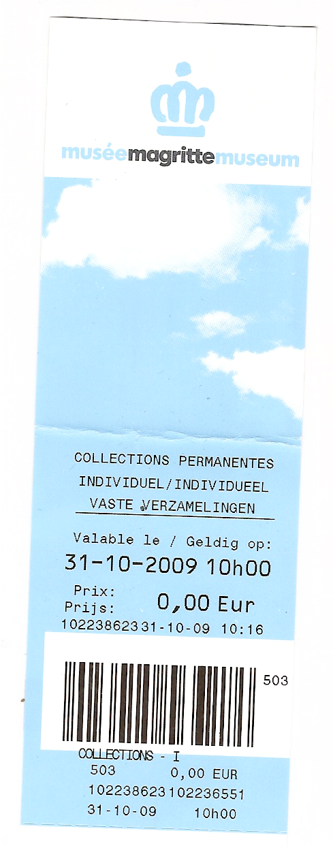
Bewijs

